

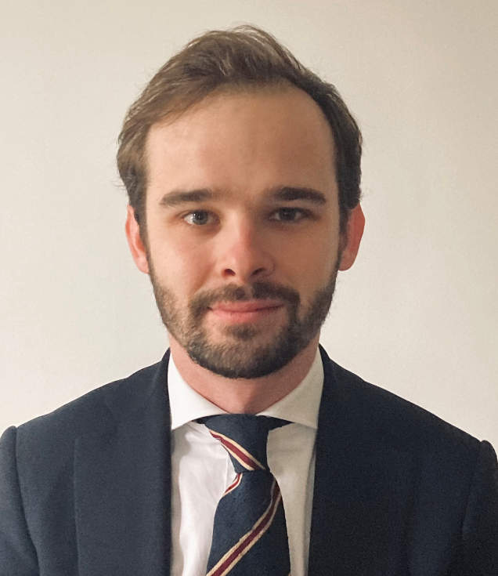
Monsieur Yohann MARCON
Secrétaire Général de la Préfecture des Pyrénées Orientales, sous-préfet de Perpignan
Né le 02 octobre 1990 à Nantes (Loire-Atlantique)
Diplômes
Hypokhâgne
I.E.P. Paris bachelor
I.E.P. Paris master affaires publiques
ENA Promotion Winston Churchill
Parcours professionnel
01/01/2014 : Elève de l'E.N.A. (Promotion"Winston Churchill")
01/01/2016 : Administrateur civil, chargé de mission auprès du chef du bureau des concours financiers de l'Etat à la sous-direction des finances locales et de l'action économique (Direction Générale des Collectivités Locales)
01/02/2016 : Adjoint à la chef du bureau des concours financiers de l'Etat à la sous-direction des finances locales et de l'action économique (DGCL)
28/08/2017 : Chef du bureau des concours financiers de l’Etat à la sous-direction des finances locales et de l’action économique (DGCL)
01/01/2020 : Chargé de mission auprès du directeur général des collectivités locales
09/03/2020 : Conseiller finances locales au cabinet de la ministre de la cohésion des territoires et des relations avec les collectivités territoriales
03/08/2020 : En outre, conseiller finances locales au cabinet du secrétaire d'Etat auprès de la ministre de la cohésion des territoires et des relations avec les collectivités territoriales, chargé de la ruralité.
31/01/2022 : Secrétaire général de la Préfecture des Pyrénées Orientales (66), sous-préfet de Perpignan.
***

